Eerste normaalvorm

Tweede normaalvorm

Boeken:

Uitgevers:

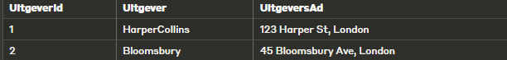

Derde Normaalvorm

Boeken:

Auteurs:  
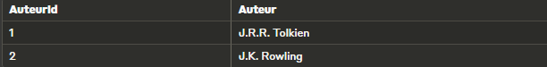

Uitgevers:

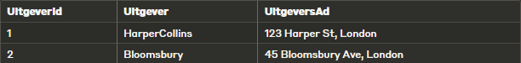

ERD

Specificatie Tebellen

Auteurs

|  |  |  |  |  |
| --- | --- | --- | --- | --- |
| Kolomnaam | Datatype | Lengte | Nullable | Opmerking |
| AuteurId | INT UNSIGNED | - | Nee | Primary Key, Auto Increment |
| Auteur | VARCHAR | 100 | Nee | Naam van de auteur |
| IsActief | BOOLEAN | - | Nee | Systeemveld, Default TRUE |
| Opmerking | VARCHAR | 255 | Ja | Systeemveld |
| AangemaaktDatum | DATETIME | - | Nee | Systeemveld, Default CURRENT_TIMESTAMP |
| GewijzigdDatum | DATETIME | - | Ja | Systeemveld, On Update CURRENT_TIMESTAMP |

Uitgevers

|  |  |  |  |  |
| --- | --- | --- | --- | --- |
| Kolomnaam | Datatype | Lengte | Nullable | Opmerking |
| UitgeverId | INT UNSIGNED | - | Nee | Primary Key, Auto Increment |
| Uitgever | VARCHAR | 100 | Nee | Naam van de uitgever |
| UitgeversAd | VARCHAR | 255 | Nee | Adres van de uitgever |
| IsActief | BIT | - | Nee | Systeemveld, Default 1 |
| Opmerking | VARCHAR | 255 | Ja | Systeemveld |
| AangemaaktDatum | DATETIME | - | Nee | Systeemveld, Default CURRENT_TIMESTAMP |
| GewijzigdDatum | DATETIME | - | Ja | Systeemveld, On Update CURRENT_TIMESTAMP |

Boeken

|  |  |  |  |  |
| --- | --- | --- | --- | --- |
| Kolomnaam | Datatype | Lengte | Nullable | Opmerking |
| BoekId | INT UNSIGNED | - | Nee | Primary Key, Auto Increment |
| Titel | VARCHAR | 255 | Nee | Titel van het boek |
| AuteurId | INT UNSIGNED | - | Nee | Foreign Key naar Auteurs |
| UitgeverId | INT UNSIGNED | - | Nee | Foreign Key naar Uitgevers |
| IsActief | INT | - | Nee | Systeemveld, Default 1 |
| Opmerking | VARCHAR | 255 | Ja | Systeemveld |
| AangemaaktDatum | DATETIME | - | Nee | Systeemveld, Default CURRENT_TIMESTAMP |
| GewijzigdDatum | DATETIME | - | Ja | Systeemveld, On Update CURRENT_TIMESTAMP |